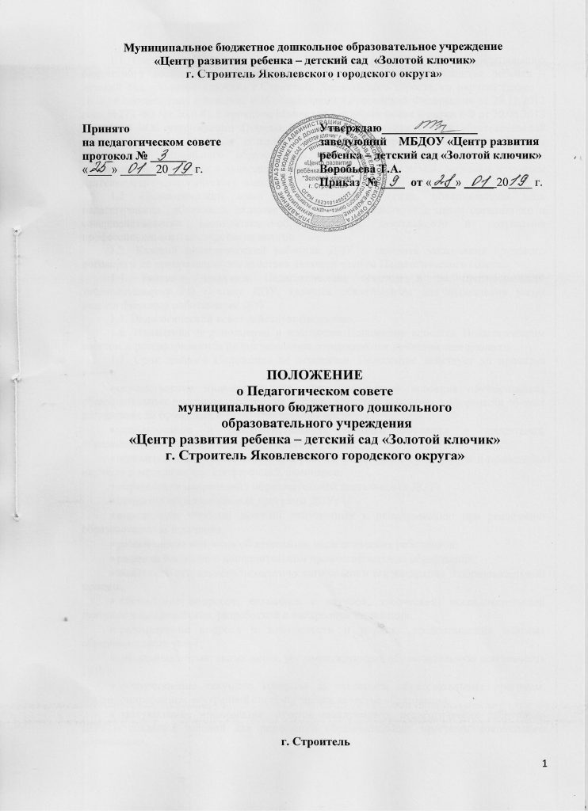

1. Общие положения
1.1. Настоящее Положение (далее – Положение) разработано для муниципального бюджетного дошкольного образовательного учреждения «Центр развития ребенка – детский сад «Золотой ключик» г.Строитель Яковлевского городского округа» (далее – ДОУ) в соответствии с Законом «Об образовании в Российской Федерации» от 29.12.2012 года №273-ФЗ (ст.26.п.4), с приказом Министерства образования и науки РФ от 30.08.2013 г. №1014 «Об утверждении Порядка организации и осуществления образовательной деятельности по основным общеобразовательным программам – образовательным программам дошкольного образования», Уставом ДОУ, другими нормативными правовыми документами и является локальным нормативным актом, регламентирующим деятельность Педагогического совета в ДОУ.
1.2. Педагогический совет – коллегиальный орган, объединяющий всех педагогических работников, включая совместителей, действует в целях организации и совершенствования воспитательно-образовательной деятельности и повышения профессионального мастерства педагогов.
1.3. Каждый педагогический работник ДОУ с момента заключения трудового договора и до прекращения его действия является членом Педагогического совета.
1.4. Решение, принятое Педагогическим советом и не противоречащее законодательству РФ, Уставу ДОУ, является обязательным для исполнения всеми педагогическими работниками ДОУ.
1.5. Педагогический совет действует бессрочно.
1.6. Изменения и дополнения в настоящее Положение вносятся Педагогическим советом и рассматриваются на его заседании, утверждаются приказом заведующего.
1.7. Срок данного Положения не ограничен. Положение действует до принятия нового.
- осуществление индивидуального учета результатов освоения обучающимися образовательных программ, поощрение, а также хранение в архивах информации об этих результатах на бумажных и (или) электронных носителях;
- использование и совершенствование методов обучения и воспитания, образовательных технологий, электронного обучения;
- организация научно-методической работы, в том числе организация и проведение научных и методических конференций, семинаров;
- определение направлений образовательной деятельности ДОУ;
- принятие образовательных программ ДОУ;
- определение учебных пособий допущенных к использованию при реализации образовательных программ;
- рассмотрение вопросов об аттестации педагогических работников;
- решение вопросов о дополнительном профессиональном образовании;
- выявление актуального педагогического опыта и его внедрение в образовательный процесс;
- обсуждение вопросов, связанных с научной, творческой, исследовательской деятельностью педагогов, разработкой и внедрением инноваций;
- рассмотрение вопроса о возможности и порядке предоставления платных образовательных услуг;
- локальных нормативных актов, регламентирующих образовательную деятельность ДОУ;
- осуществление текущего контроля за освоением образовательных программ, функционированием внутренней системы оценки качества образования;
- заслушивание информации, отчетов заведующего, педагогических работников ДОУ о создании условий для реализации образовательных программ дошкольного образования.
- Организация управления Педагогическим советом
4.1. Педагогический совет состоит из педагогических работников Учреждения.
4.2. В работе Педагогического совета могут участвовать:
- работники ДОУ, не являющиеся членами Педагогического совета;
- родители (законные представители) воспитанников ДОУ;
- представители Учредителя;
- граждане, выполняющие работу на основе гражданско-правовых договоров, заключаемых с Учреждением;
- другие приглашенные лица.
Необходимость их приглашения определяется председателем Педагогического совета. Приглашенные на заседание Педагогического совета пользуются правом совещательного голоса.
4.3. В начале каждого учебного года из числа членов Педагогического совета путем открытого голосования большинством голосов избираются председатель и секретарь Педагогического совета сроком на один учебный год.
В случае отсутствия по уважительной причине на заседании Педагогического совета председателя и (или) секретаря их кандидатуры путем открытого голосования могут переизбираться сроком на одно заседание Педагогического совета. В таких случаях полномочиями председателя заседания Педагогического совета наделяется старший воспитатель, секретаря – любой педагог ДОУ.
4.4. Председатель Педагогического совета:
- координирует и организует деятельность Педагогического совета;
- информирует членов Педагогического совета о предстоящем заседании не менее чем за 30 дней до его проведения;
- определяет повестку дня;
- организует подготовку и проведение заседания Педагогического совета;
- контролирует исполнение решений предыдущего Педагогического совета.
  - Информационно-техническое и методическое обеспечение деятельности Педагогического совета возлагается на секретаря.
  - Педагогический совет работает по плану, составляющему часть плана работы ДОУ на учебный год.
4.7. Заседания Педагогического совета созываются не реже 4 раз в год в соответствии с Планированием деятельности ДОУ на учебный год.
4.8. Внеочередное заседание Педагогического совета проводится:
- по требованию не менее 1/3 его состава;
- по иным причинам, не предусмотренным планом работы ДОУ на учебный год и требующим безотлагательного решения.
4.9. Решение Педагогического совета считается правомочным, если на его заседании присутствовало более половины его членов и за решение проголосовало более половины присутствующих путем открытого голосования. При равном количестве голосов решающим является голос председателя Педагогического совета.
4.10. Ответственность за выполнение решений Педагогического совета лежит на заведующем ДОУ. Решения выполняют ответственные лица, указанные в протоколе заседания Педагогического совета. Результаты выполнения решений предыдущего Педагогического совета рассматриваются на следующем заседании.
4.11. Принятые на заседании Педагогического совета и отраженные в протоколе решения имеют юридическую силу только с момента издания соответствующего приказа заведующего ДОУ.

- Права и ответственность Педагогического совета
5.1. Педагогический совет имеет право:
- участвовать в управлении ДОУ;
- создавать временные творческие объединения;
- выходить с предложениями и заявлениями на Учредителя, в органы муниципальной и государственной власти, в общественные организации.
5.2. Каждый член Педагогического совета имеет право:
- потребовать обсуждения на заседании Педагогического совета любого вопроса, касающегося педагогической деятельности ДОУ, если его поддержит не менее одной трети членов Педагогического совета;
- при несогласии с решением Педагогического совета высказывать свое мотивированное мнение, которое должно быть занесено в протокол.
5.3. Педагогический совет несет ответственность за:
- выполнение, выполнение не в полном объеме или невыполнение закрепленных за ним задач и функций;
- соответствие принимаемых решений законодательству РФ, нормативно-правовым актам;
- принятие конкретных решений по каждому рассматриваемому вопросу, с указанием ответственных лиц и сроков исполнения.

- Делопроизводство Педагогического совета
6.1. Заседания Педагогического совета оформляются протоколами в печатном варианте и на электронном носителе.
6.2. В протоколе фиксируется:
- дата проведения заседания;
- номер заседания Педагогического совета;
- тема, цель Педагогического совета (если таковая имеется);
- количественное присутствие (отсутствие с указанием причин) членов Педагогического совета;
- приглашенные (Ф.И.О., должность);
- повестка дня;
- ход обсуждения вопросов;
- краткое изложение обсуждаемого вопроса, предложения, рекомендации и замечания членов Педагогического совета и приглашенных лиц;
- итоги голосования по обсуждаемому вопросу (при необходимости);
- решение (постановление) отдельно по каждому вопросу.
6.3. После решения (постановления) при необходимости назначаются ответственные за выполнение и прописываются сроки исполнения.
6.4. Протоколы подписываются председателем и секретарем Педагогического совета и хранится в ДОУ.
6.5. Нумерация протоколов ведется от начала учебного года и начинается с протокола Педагогического совета, проводимого в последних числах августа с целью рассматривания проектов документов на предстоящий учебный год.
6.6. Протокол сопровождается явочным листом, который является приложением к протоколу и неотъемлемой частью протокола.
В верхнем правом углу указывается:
- приложения к протоколу заседания Педагогического совета (номер и дата);
- фамилия, имя, отчество (полностью), присутствующих на заседании;
- подпись присутствующих;
- дата.
6.7. Печатный вариант каждого протокола Педагогического совета прошнуровывается и нумеруется, заверяется подписью заведующего и печатью ДОУ.
Явочный лист не нумеруется, прошнуровывается вместе с протоколом последним листом.
6.8. Протоколы хранятся в делах ДОУ (50 лет) и передается по акту (при смене руководителя, передаче в архив).
6.9. Доклады, тексты выступлений (и т.п.), о которых в протоколе Педагогического совета делается запись «доклад (выступление, отчет и т.п.) прилагается к протоколу , прошивается и хранится вместе с ним.

